PRACTICA 4: Filtros

En esta práctica vamos a diseñar varios filtros activos con el programa de FilterPro de Texas Instruments. Los filtros que vamos a diseñar son de Butterworth; el primero es un filtro paso alto, y el segundo un filtro paso banda.

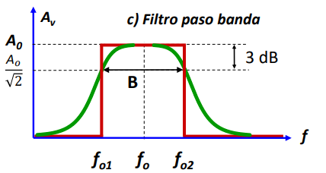

Filtro paso alto:

Este es el filtro paso alto, con una frecuencia inferior de corte de 4kHz.

Este es el esquemático del circuito a diseñar partiendo de la base del diseño de una célula Sallen-Key:

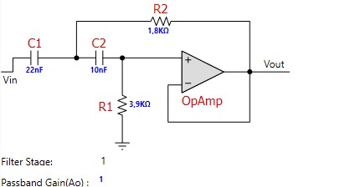

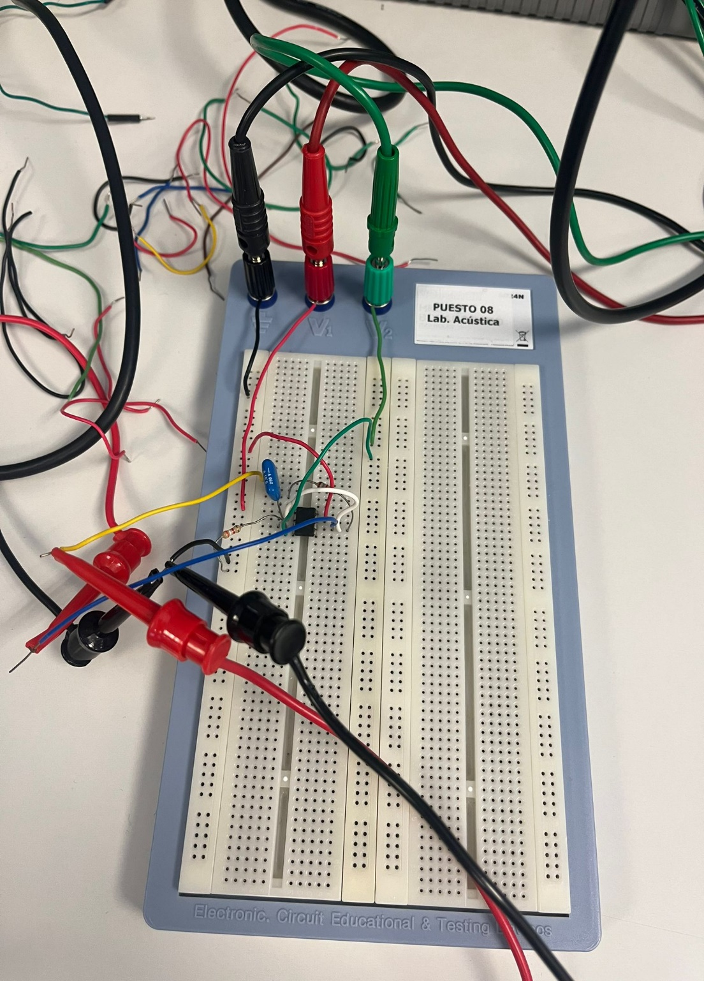Y el montaje que hicimos manualmente en la placa es el siguiente:

En el circuito de la foto no se aprecia bien el condensador de 22 nF pero se encuentra debajo de el de 10nF.

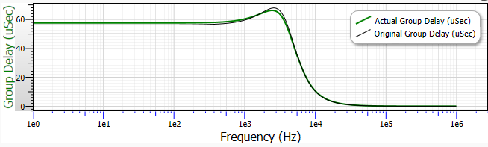

De esta manera nos tiene que salir y aquí esta su ganancia:

Hicimos el montaje del circuito y con el oscilador le insertamos una frecuencia de 4 kHz con un voltaje aproximado de entrada de 1Vpp, por lo tanto, a la salida, debido a que nos encontramos en la frecuencia de corte teórica observamos 3dBs de atenuación a la salida que son unos 0.72 Vpp. En la siguiente imagen se puede apreciar el resultado en el osciloscopio:

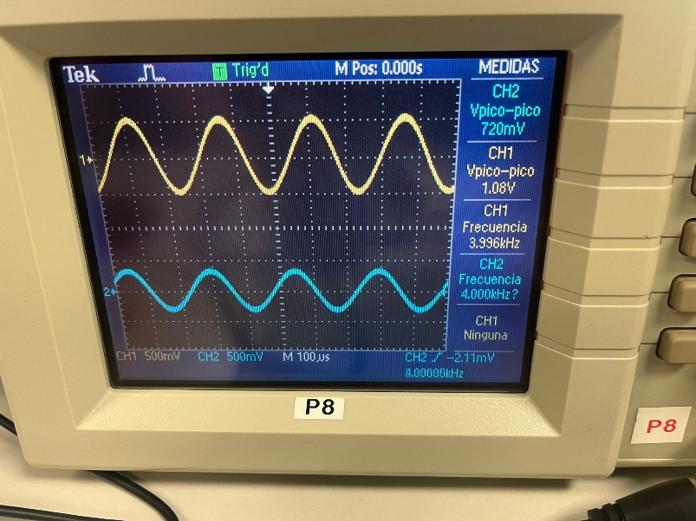

Como se puede apreciar en la imagen a una frecuencia de 5 kHz, entramos dentro de la banda de paso y ya no existe casi atenuación a la salida.

Posteriormente fuimos tomando valores y sacamos nuestra propia gráfica en Matlab:

Se ve como aproximadamente la frecuencia de corte se sitúa sobre los 4 kHz.

Para más precisión se podrían haber tomado más medidas.

Filtro paso banda

El segundo filtro, también de Butterworth, es un filtro paso banda. Nosotros lo diseñamos con una frecuencia central de 4.5 kHz y un ancho de banda de 900 Hz. El ancho de banda se calcula mediante el factor de calidad. BW=f0/Q , donde queremos una Q de 5.

Este es el circuito que teníamos que montar, a continuación, se muestra el montaje.

Gráfica de la respuesta en frecuencia

Después de realizar el montaje obtuvimos el siguiente resultado en el osciloscopio a 5 kHz:

Se puede interpretar para la frecuencia central de 4.5 kHz existe un desplazamiento hasta los 5 kHz debido a las tolerancias del circuito ya que no obtuvimos ganancia unidad sobre los 4.5 kHz que era lo esperado. En su lugar obtuvimos unas frecuencias inferior y superior de corte de 4.5 kHz y 5.5 kHz respectivamente. A 5kHz que es lo que se observa en la imagen obtuvimos el máximo valor de tensión a la salida por lo que las frecuencias de corte se tuvieron que calcular viendo cuando la señal disminuía 3dBs respecto a ese valor.

Una vez montado el circuito y tomados los resultados fuimos sacando valores para hacer nuestra propia gráfica en Matlab:

Conclusiones:

Actualmente con las nuevas tecnologías existen muchos programas que te diseñan los filtros en cuestión de segundos y de manera automática. Es necesario saber la parte teórica para tener idea de lo que se está haciendo, pero a nivel de cálculo se hace a ordenador. Con esta práctica hemos aprendido a diseñar filtros de manera muy cómoda, con esto ahorraremos más tiempo en la elaboración de futuros proyectos. Nuestros resultados se podrían mejorar tomando mas valores para graficar y apreciar mejor la respuesta de los filtros.